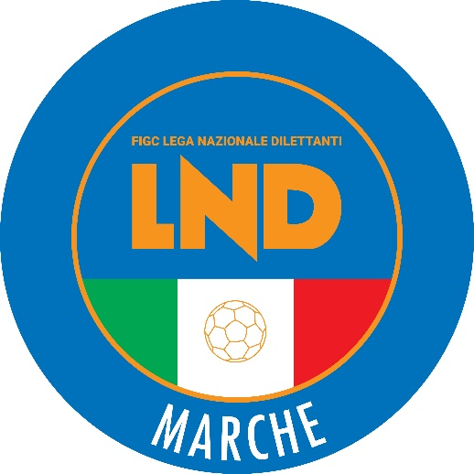 | Federazione Italiana Giuoco Calcio  Lega Nazionale Dilettanti  COMITATO REGIONALE MARCHE  Via Schiavoni, snc - 60131 ANCONA  CENTRALINO: 071 285601 - FAX: 071 28560403  sito internet: marche.lnd.it  e-mail: crlnd.marche01@figc.it  pec: marche@pec.figcmarche.it
Stagione Sportiva 2023/2024

Comunicato Ufficiale N° 64 del 16 ottobre 2023

CORTE SPORTIVA D’APPELLO TERRITORIALE

La Corte sportiva d’appello territoriale presso il Comitato Regionale Marche, composta da

Avv. Piero Paciaroni – Presidente

Dott. Giovanni Spanti – Vicepresidente

Avv. Francesco Scaloni – Componente

Dott. Lorenzo Casagrande Albano – Componente Segretario f.f.

Dott.ssa Valentina Pupo – Componente

Avv. Francesco Paoletti – Componente

nella riunione del 16 ottobre 2023, ha pronunciato:

Reclamo n. 4/CSAT 2023/2024

a seguito del reclamo n. 4 promosso dalla A.S.D. I. L. BARBARA MONSERRA in data 03/10/2023 avverso la sanzione sportiva della ripetizione della gara applicata dal Giudice sportivo territoriale del Comitato Regionale Marche con delibera pubblicata sul Com. Uff. n. 49 del 27/09/2023.

ORDINANZA

la Corte sportiva d’appello territoriale rinvia la discussione al 23 ottobre 2023 ore 18,30 per audizione dell’arbitro.

Così deciso in Ancona, nella sede della FIGC - LND - Comitato Regionale Marche, in data 16 ottobre 2023.

Il Relatore e Presidente
F.to in originale
Piero Paciaroni

Depositato in Ancona in data 16 ottobre 2023

Il Segretario f.f.
F.to in originale
Lorenzo Casagrande Albano

Pubblicato in Ancona ed affisso all’albo del C.R. M. il 16/10/2023

Il Segretario  (Angelo Castellana) | Il Presidente  (Ivo Panichi)

